# 楼道感应灯的设计

现在大多数小区的感应灯都是运用到了光敏+声音的功能，在亮度足够时，无论声音多大都不会点亮，在天黑以后，亮度不足，这时可以通过声音短暂的点亮灯供住户使用。

* 实验所需材料：

Arduino 2560、模拟声音模块、led模块、光敏模块

* 连接示意图

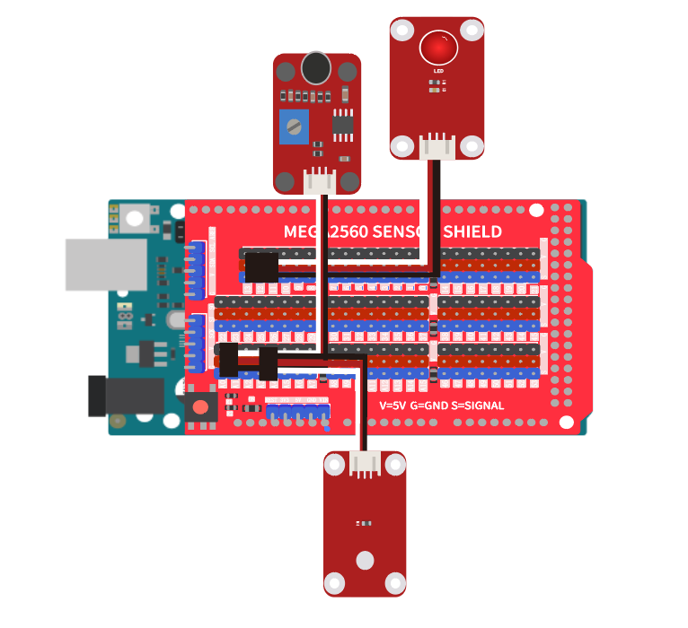

如图所示，我们将LED模块连接在13号引脚上，声音传感器连接在A0引脚上，将光敏模块连接在A3引脚上。

实现程序代码如下：

|  |
| --- |
| /*  OpenJumper LEDModule  www.openjumper.com  */  void setup(){  pinMode(A0, INPUT);  pinMode(A3, INPUT);  pinMode(13, OUTPUT);  }  void loop(){  if (analogRead(A3) >= 200) {  digitalWrite(13,LOW);  delay(1000);  } else {  if (analogRead(A0) >= 100) {  digitalWrite(13,HIGH);  delay(10000);  } else {  digitalWrite(13,LOW);  delay(1000);  }  }  } |